План обучающих дистанционных мероприятий для участников оборота товаров, подлежащих обязательной маркировке средствами идентификации (декабрь 2020 г.)
22.12.2020
В рамках информационной компании для участников оборота товаров, подлежащих обязательной маркировке средствами идентификации, представляется план соответствующих обучающих дистанционных мероприятий, проведение которых запланировано на декабрь 2020г.
Представленные мероприятия проходят при непосредственном участии оператора государственной информационной системы мониторинга за оборотом товаров, подлежащих обязательной маркировке средствами идентификации, ООО «Оператор - ЦРПТ» (далее - Оператор) и его партнеров из числа поставщиков программно-аппаратных средств, необходимых для работы с маркированным товаром.
Подробная информация о проводимых мероприятиях, включая время проведения и порядок участия, а также записи уже прошедших вебинаров, размещена на официальном сайте Оператора в информационно-телекоммуникационной сети «Интернет» (честныйзнак. рф).
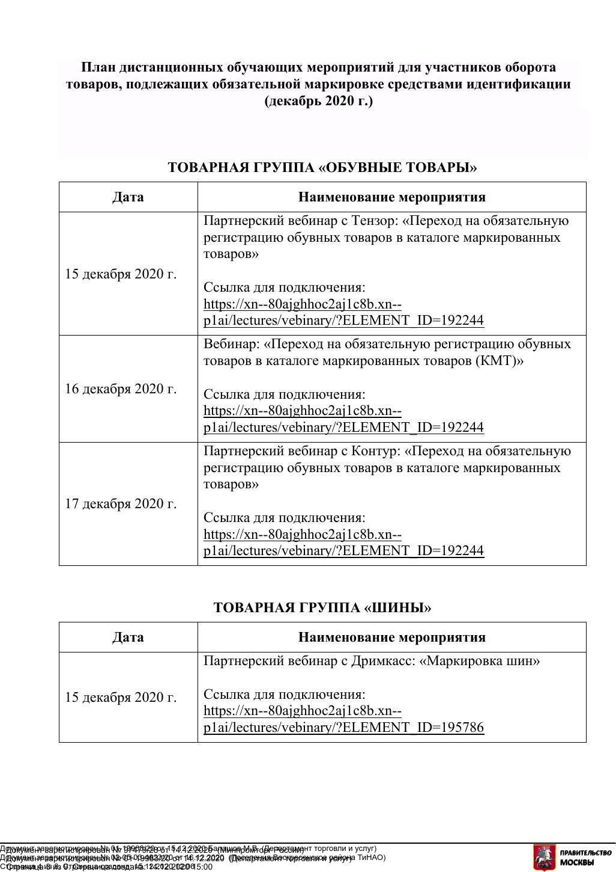
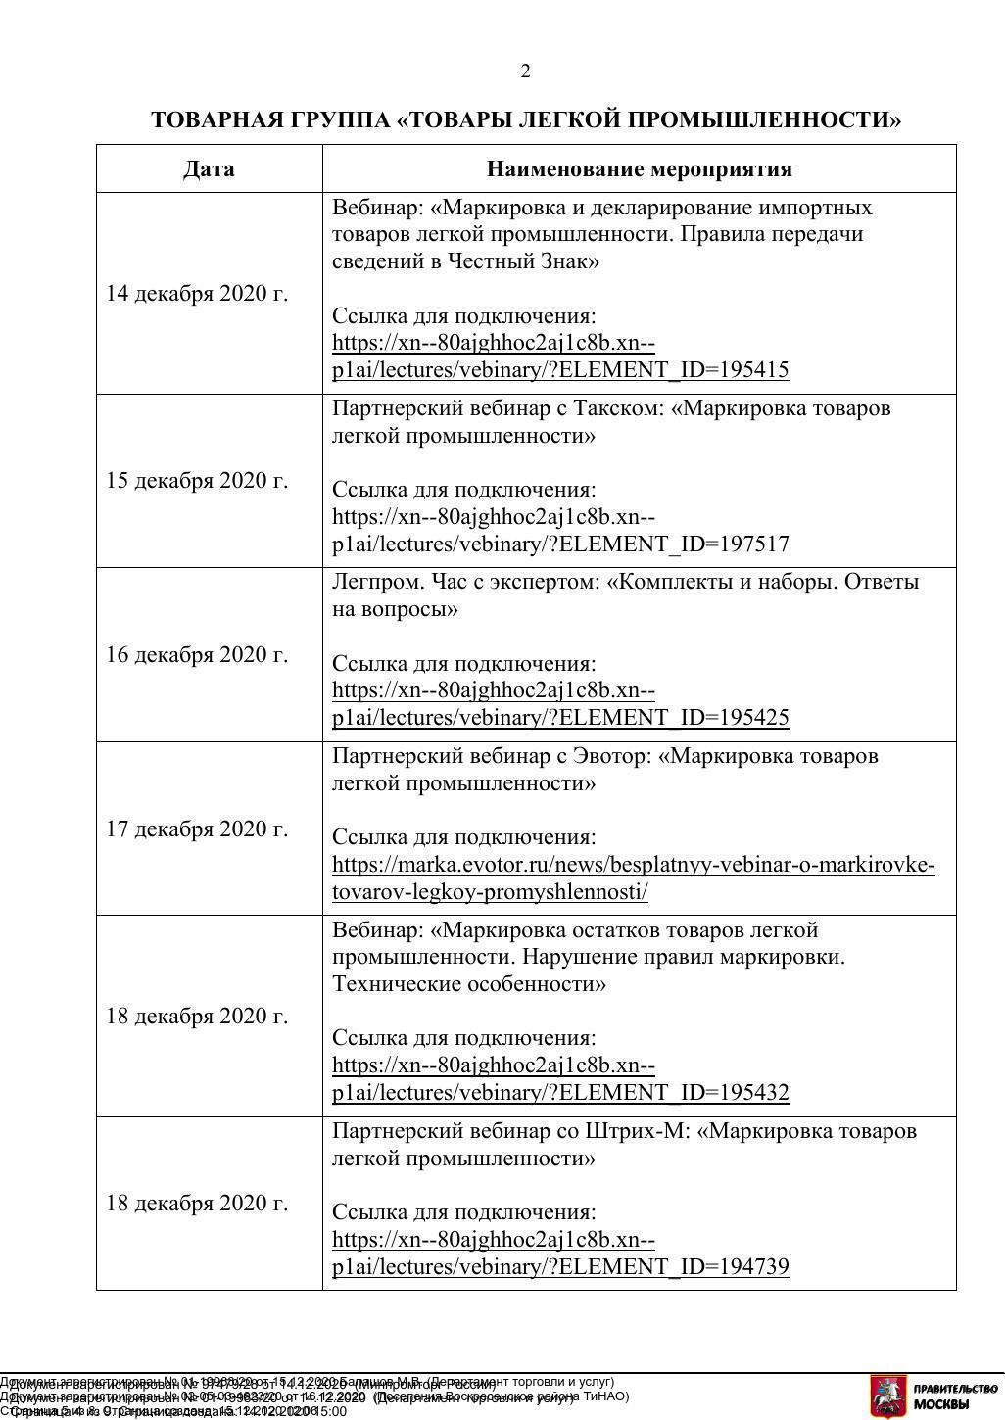
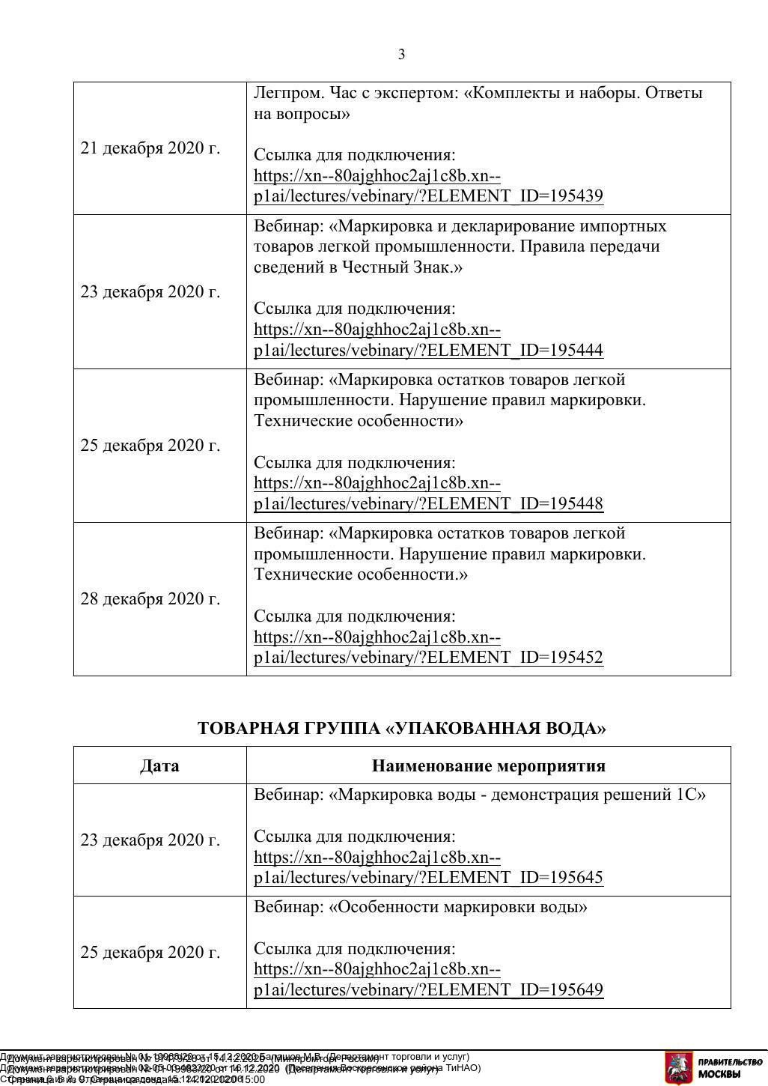
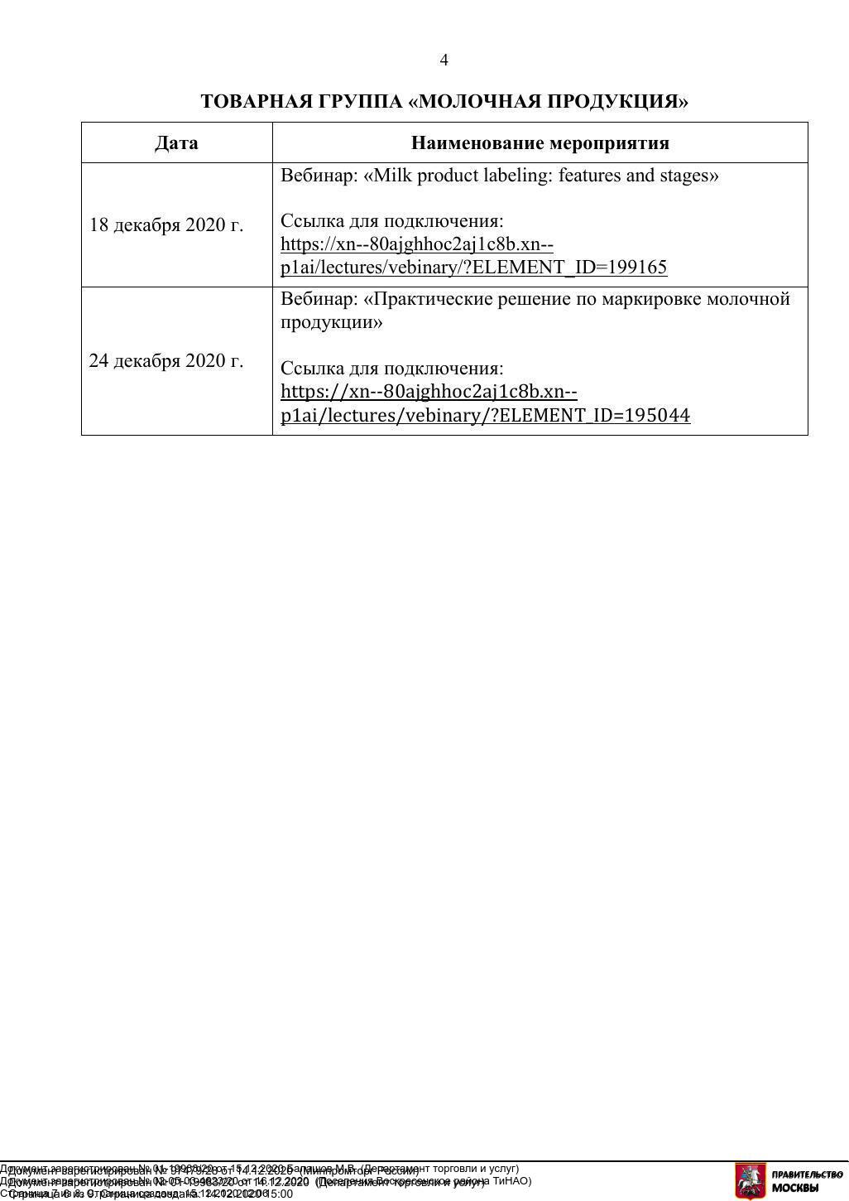

Адрес страницы: http://krylatskoe.mos.ru/presscenter/news/detail/9564326.html
Управа района Крылатское города Москвы

